Лабораторная работа №5

Анализ файловой системы Linux.Команды для работы с файлами и каталогами

Гнатюк Анастасия Станиславовна

Содержание

# Цель работы

Ознакомление с файловой системой Linux, её структурой, именами и содержанием каталогов. Приобретение практических навыков по применению команд для работы с файлами и каталогами, по управлению процессами (и работами), по проверке использования диска и обслуживанию файловой системы.

# Теоретическое введение

**Для создания текстового файла можно использовать команду touch.**

Формат команды:

1 touch имя-файла

**Для просмотра файлов небольшого размера можно использовать команду cat.**

Формат команды:

1 cat имя-файла

**Для просмотра файлов постранично удобнее использовать команду less.**

Формат команды:

1 less имя-файла

**Команда head выводит по умолчанию первые 10 строк файла.**

Формат команды:

1 head [-n] имя-файла, где n — количество выводимых строк.

**Команда tail выводит умолчанию 10 последних строк файла.**

Формат команды:

1 tail [-n] имя-файла, где n — количество выводимых строк.

**Команда cp используется для копирования файлов и каталогов.**

Формат команды:

1 cp [-опции] исходный_файл целевой_файл

**Команды mv и mvdir предназначены для перемещения и переименования файлов и каталогов.**

Формат команды mv:

mv [-опции] старый_файл новый_файл

**Права доступа**

**Каждый файл или каталог имеет права доступа.**

В сведениях о файле или каталоге указываются:

– тип файла (символ (-) обозначает файл, а символ (d) — каталог);

– права для владельца файла (r — разрешено чтение, w — разрешена запись, x — разрешено выполнение, - — право доступа отсутствует);

– права для членов группы (r — разрешено чтение, w — разрешена запись, x — разрешено выполнение, - — право доступа отсутствует);

– права для всех остальных (r — разрешено чтение, w — разрешена запись, x — разрешено выполнение, - — право доступа отсутствует).

**Права доступа к файлу или каталогу можно изменить, воспользовавшись командой chmod. Сделать это может владелец файла (или каталога) или пользователь с правами администратора.**

Формат команды: 1 chmod режим имя_файла

**Файловая система в Linux состоит из фалов и каталогов. Каждому физическому носителю соответствует своя файловая система.**

Существует несколько типов файловых систем. Перечислим наиболее часто встречающиеся типы:

– ext2fs (second extended filesystem);

– ext2fs (third extended file system);

– ext4 (fourth extended file system);

– ReiserFS;

– xfs;

– fat (file allocation table);

– ntfs (new technology file system).

**Для просмотра используемых в операционной системе файловых систем можно воспользоваться командой mount без параметров.**

# Задание

**1. Выполните все примеры, приведённые в первой части описания лабораторной работы.**

**2. Выполните следующие действия, зафиксировав в отчёте по лабораторной работе используемые при этом команды и результаты их выполнения:**

2.1. Скопируйте файл /usr/include/sys/io.h в домашний каталог и назовите его equipment. Если файла io.h нет, то используйте любой другой файл в каталоге /usr/include/sys/ вместо него.

2.2. В домашнем каталоге создайте директорию ~/ski.plases.

2.3. Переместите файл equipment в каталог ~/ski.plases.

2.4. Переименуйте файл ~/ski.plases/equipment в ~/ski.plases/equiplist.

2.5. Создайте в домашнем каталоге файл abc1 и скопируйте его в каталог ~/ski.plases, назовите его equiplist2.

2.6. Создайте каталог с именем equipment в каталоге ~/ski.plases.

2.7. Переместите файлы ~/ski.plases/equiplist и equiplist2 в каталог ~/ski.plases/equipment.

2.8. Создайте и переместите каталог ~/newdir в каталог ~/ski.plases и назовите его plans.

**3. Определите опции команды chmod, необходимые для того, чтобы присвоить перечисленным ниже файлам выделенные права доступа, считая, что в начале таких прав нет:**

3.1. drwxr–r– … australia

3.2. drwx–x–x … play

3.3. -r-xr–r– … my_os

3.4. -rw-rw-r– … feathers

При необходимости создайте нужные файлы.

**4. Проделайте приведённые ниже упражнения, записывая в отчёт по лабораторной работе используемые при этом команды:**

4.1. Просмотрите содержимое файла /etc/password.

4.2. Скопируйте файл ~/feathers в файл ~/file.old.

4.3. Переместите файл ~/file.old в каталог ~/play.

4.4. Скопируйте каталог ~/play в каталог ~/fun.

4.5. Переместите каталог ~/fun в каталог ~/play и назовите его games.

4.6. Лишите владельца файла ~/feathers права на чтение.

4.7. Что произойдёт, если вы попытаетесь просмотреть файл ~/feathers командой cat?

4.8. Что произойдёт, если вы попытаетесь скопировать файл ~/feathers?

4.9. Дайте владельцу файла ~/feathers право на чтение.

4.10. Лишите владельца каталога ~/play права на выполнение.

4.11. Перейдите в каталог ~/play. Что произошло?

4.12. Дайте владельцу каталога ~/play право на выполнение.

**5. Прочитайте man по командам mount, fsck, mkfs, kill и кратко их охарактеризуйте, приведя примеры.**

# Последовательность выполнения работы

**№1** На самом деле, здесь мы просто всё делаем так, как указано в примере. Мне кажется, что и комментировать не нужно.

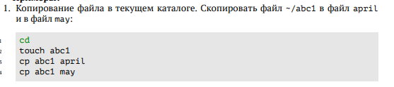

Пример №1

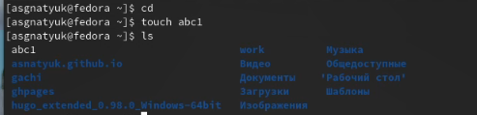

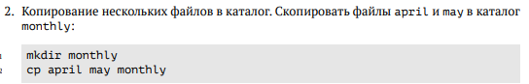

Пример №2

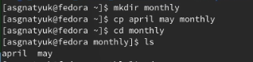

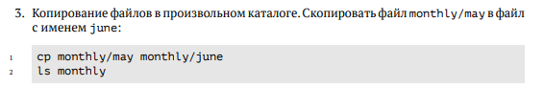

Пример №3



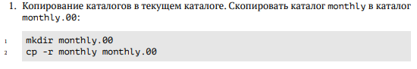

Пример №4



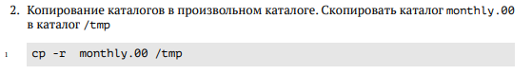

Пример №5

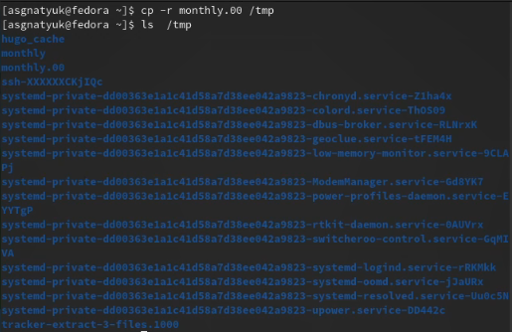

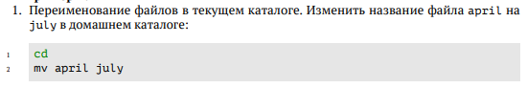

Пример №6

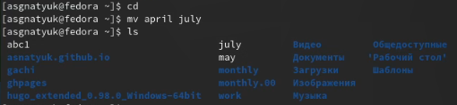

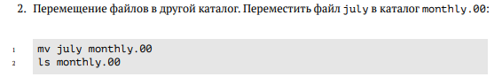

Пример №7

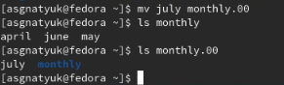

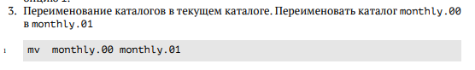

Пример №8

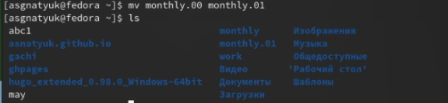

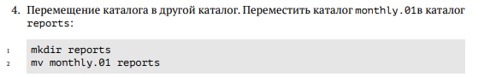

Пример №9



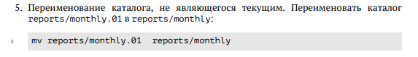

Пример №10

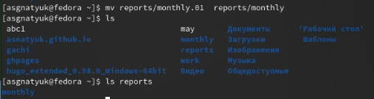

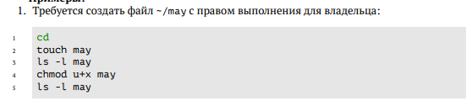

Пример №11

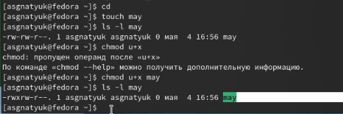

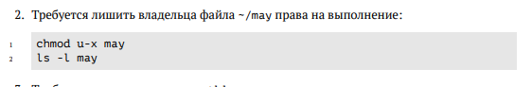

Пример №12



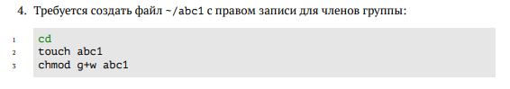

Пример №14

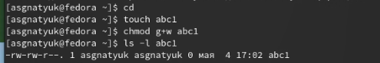

**№2**

2.1. Скопируйте файл /usr/include/sys/io.h в домашний каталог и назовите его equipment. Если файла io.h нет, то используйте любой другой файл в каталоге /usr/include/sys/ вместо него.

С помощью команды ср копируем данный в задании файл и называем его equipment.

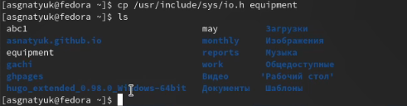

2.2. В домашнем каталоге создайте директорию ~/ski.plases.

С помощью команды mkdir создаём директорию данную в задании.

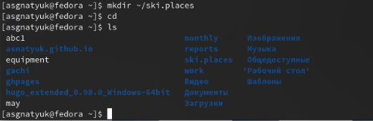

2.3. Переместите файл equipment в каталог ~/ski.plases.

С помощью команды mv перемещаем equipment в ski.places



2.4. Переименуйте файл ~/ski.plases/equipment в ~/ski.plases/equiplist.

С помощью команды mv переименовываем файл equipment в equiplist.

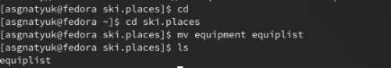

2.5. Создайте в домашнем каталоге файл abc1 и скопируйте его в каталог ~/ski.plases, назовите его equiplist2.

С помощью команды touch создаём файл abc1 и с помощью команды сp копируем его в каталоге ski.places и называем его equiplist2.

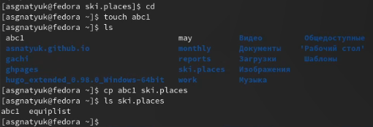

2.6. Создайте каталог с именем equipment в каталоге ~/ski.plases.

С помощью команды mkdir создаём в каталоге ski.places каталог equipment.



2.7. Переместите файлы ~/ski.plases/equiplist и equiplist2 в каталог ~/ski.plases/equipment.

С помощью команды mv перемещаем equiplist и equiolist2 в каталог equipment.



2.8. Создайте и переместите каталог ~/newdir в каталог ~/ski.plases и назовите его plans.

С помощью команды mkdir создаём каталог newdir и благодаря команде mv перемещаем его в ski.places и называем его plans.

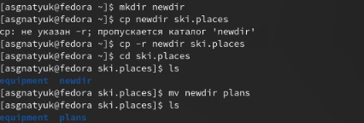

**№3**

3.1. drwxr–r– … australia

С помощью команды chmod g+x даём возможность юзеру записи в данном файле.





3.2. drwx–x–x … play

С помощью команды chmod даём юзерю,группе и всем остальным возможность выполнения и лишаем группу и остальных возможности чтения и записи.



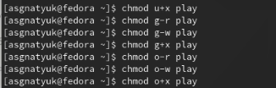

3.3. -r-xr–r– … my_os

С помощью команды chmod даём юзеру возможность выполнения, группе - возможность чтения и также лишаем юзера возможности записи, группу - возможностям записи и выполения.



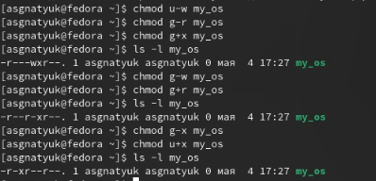

3.4. -rw-rw-r– … feathers

С помощью команды ls -l мы видим, что ничего менять не надо.



**№4**

4.1. Просмотрите содержимое файла /etc/password.

С помощью команды cat просматриваем содержимое данного файла.(у меня был не password, а passwd)



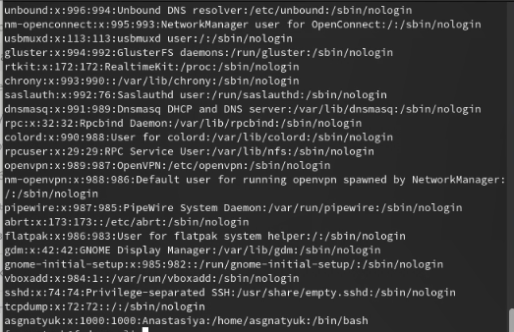

4.2. Скопируйте файл ~/feathers в файл ~/file.old.

С помощью команды cp копируем файл.



4.3. Переместите файл ~/file.old в каталог ~/play.

С помощью команды mv перемещаем файл.



4.4. Скопируйте каталог ~/play в каталог ~/fun.

С помощью команды cp -r копируем каталог.



4.5. Переместите каталог ~/fun в каталог ~/play и назовите его games.

С помощью команды mv перемещаем каталог.

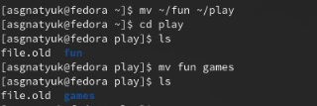

4.6. Лишите владельца файла ~/feathers права на чтение.

С помощью команды chmod u-r лишаем владельца права на чтение.



4.7. Что произойдёт, если вы попытаетесь просмотреть файл ~/feathers командой cat?

Будет отказано в доступе :(



4.8. Что произойдёт, если вы попытаетесь скопировать файл ~/feathers?

Он мне откажет.



4.9. Дайте владельцу файла ~/feathers право на чтение.

С помощью команды chmod u+r возвращаем право на чтение владельцу.



4.10. Лишите владельца каталога ~/play права на выполнение.

С помощью команды chmod u-x лишаем владельца права на выполнение.



4.11. Перейдите в каталог ~/play. Что произошло?

С помощью команды cd переходим в данный каталог - отказано в доступе.



4.12. Дайте владельцу каталога ~/play право на выполнение.

С помощью команды chmod u+x возвращаем владельцу право на выполнение.



**№5**

С помощью команды man изучаем всю информацию про команды mount,kill и fsck.



# Вывод

Я ознакомилась с файловой системой Linux, её структурой, именами и содержанием каталогов и приобрела практические навыки по применению команд для работы с файлами и каталогами, по управлению процессами (и работами), по проверке использования диска и обслуживанию файловой системы.

# Контрольные вопросы

**1. Дайте характеристику каждой файловой системе, существующей на жёстком диске компьютера, на котором вы выполняли лабораторную работу.**

Операционная система Windows 8, Windows 8.1 поддерживает несколько файловых систем: NTFS, FAT и FAT32. Но работать может только на NTFS, то есть установлена может быть только на раздел жесткого дис­ка, отформатированного в данной файловой системе.

Обусловлено это теми особенностями и инструментами безопасности, которые преду­смотрены в NTFS, но отсутствуют в файловых системах Windows предыдущего поколения: FAT16 и FAT32.

Файловая система FAT (обычно под ней понимается FAT 16) была разработана достаточно давно и предназначалась для работы с небольшими дисковыми и файловыми объемами, простой структурой каталогов. Аббревиатура FAT расшифровывается как File Allocation Table (с англ. таблица размещения файлов). Эта таблица размещается в начале тома, причем хранятся две ее копии (в целях обеспечения большей устойчивости).

В FAT32 реализовано более эффективное расходование дискового пространства (путем использования более мелких кластеров). Выгода по сравнению с FAT16 составляет порядка 10.15%. То есть при использовании FAT32 на один и тот же диск может быть записано информации на 10. 15% больше, чем при использовании FAT16.

NTFS — от англ. New Technology File System, файловая система новой технологии. Как уже упоминалось, основным ее достоинством является защищен­ность: для файлов и папок NTFS могут быть назначены права доступа (на чтение, на запись и т.д.). Благодаря этому существенно повысилась безопасность данных и устойчивость работы системы.

**2. Приведите общую структуру файловой системы и дайте характеристику каждой директории первого уровня этой структуры.**

/ — root каталог. Содержит в себе всю иерархию системы;

/bin — здесь находятся двоичные исполняемые файлы. Основные общие команды, хранящиеся отдельно от других программ в системе (прим.: pwd, ls, cat, ps);

/boot — тут расположены файлы, используемые для загрузки системы (образ initrd, ядро vmlinuz);

/dev — в данной директории располагаются файлы устройств (драйверов). С помощью этих файлов можно взаимодействовать с устройствами. К примеру, если это жесткий диск, можно подключить его к файловой системе. В файл принтера же можно написать напрямую и отправить задание на печать;

/etc — в этой директории находятся файлы конфигураций программ. Эти файлы позволяют настраивать системы, сервисы, скрипты системных демонов;

/home — каталог, аналогичный каталогу Users в Windows. Содержит домашние каталоги учетных записей пользователей (кроме root). При создании нового пользователя здесь создается одноименный каталог с аналогичным именем и хранит личные файлы этого пользователя;

/lib — содержит системные библиотеки, с которыми работают программы и модули ядра;

/lost+found — содержит файлы, восстановленные после сбоя работы системы. Система проведет проверку после сбоя и найденные файлы можно будет посмотреть в данном каталоге;

/media — точка монтирования внешних носителей. Например, когда вы вставляете диск в дисковод, он будет автоматически смонтирован в директорию /media/cdrom;

/mnt — точка временного монтирования. Файловые системы подключаемых устройств обычно монтируются в этот каталог для временного использования;

/opt — тут расположены дополнительные (необязательные) приложения. Такие программы обычно не подчиняются принятой иерархии и хранят свои файлы в одном подкаталоге (бинарные, библиотеки, конфигурации);

/proc — содержит файлы, хранящие информацию о запущенных процессах и о состоянии ядра ОС;

/root — директория, которая содержит файлы и личные настройки суперпользователя;

/run — содержит файлы состояния приложений. Например, PID-файлы или UNIX-сокеты;

/sbin — аналогично /bin содержит бинарные файлы. Утилиты нужны для настройки и администрирования системы суперпользователем;

/srv — содержит файлы сервисов, предоставляемых сервером (прим. FTP или Apache HTTP);

/sys — содержит данные непосредственно о системе. Тут можно узнать информацию о ядре, драйверах и устройствах;

/tmp — содержит временные файлы. Данные файлы доступны всем пользователям на чтение и запись. Стоит отметить, что данный каталог очищается при перезагрузке;

/usr — содержит пользовательские приложения и утилиты второго уровня, используемые пользователями, а не системой. Содержимое доступно только для чтения (кроме root). Каталог имеет вторичную иерархию и похож на корневой;

/var — содержит переменные файлы. Имеет подкаталоги, отвечающие за отдельные переменные. Например, логи будут храниться в /var/log, кэш в /var/cache, очереди заданий в /var/spool/ и так далее.

**3. Какая операция должна быть выполнена, чтобы содержимое некоторой файловой системы было доступно операционной системе?**

Монтирование тома.

**4. Назовите основные причины нарушения целостности файловой системы. Как устранить повреждения файловой системы?**

1. Один блок адресуется несколькими mode (принадлежит нескольким файлам).
2. Блок помечен как свободный, но в то же время занят (на него ссылается onode).
3. Блок помечен как занятый, но в то же время свободен (ни один inode на него не ссылается).
4. Неправильное число ссылок в inode (недостаток или избыток ссылающихся записей в каталогах).
5. Несовпадение между размером файла и суммарным размером адресуемых inode блоков.
6. Недопустимые адресуемые блоки (например, расположенные за пределами файловой системы).
7. “Потерянные” файлы (правильные inode, на которые не ссылаются записи каталогов).
8. Недопустимые или неразмещенные номера inode в записях каталогов.

**5. Как создаётся файловая система?**

mkfs - позволяет создать файловую систему Linux.

**6. Дайте характеристику командам для просмотра текстовых файлов.**

Cat - выводит содержимое файла на стандартное устройство вывода

**7. Приведите основные возможности команды cp в Linux.**

Cp – копирует или перемещает директорию, файлы.

**8. Приведите основные возможности команды mv в Linux.**

Mv - переименовать или переместить файл или директорию

**9. Что такое права доступа? Как они могут быть изменены?**

Права доступа к файлу или каталогу можно изменить, воспользовавшись командой chmod. Сделать это может владелец файла (или каталога) или пользователь с правами администратора.